3．3．2 简单的线性规划问题(一)
一、基础过关
1．若实数x，y满足不等式组则x＋y的最大值为 ( )
A．9 B． C．1 D．
2．已知点P(x，y)的坐标满足条件则x²＋y²的最大值为 ( )
A. B．8 C．16 D．10
3．设变量x，y满足约束条件则目标函数z＝3x－4y的最大值和最小值分别为 ( )
A．3，－11 B．－3，－11
C．11，－3 D．11,3
4．已知实数x，y满足则的最大值为______．
5．已知－1<x＋y<4且2<x－y<3，则z＝2x－3y的取值范围是________．(答案用区间表示)
6．在线性约束条件下，求z＝2x－y的最大值和最小值．
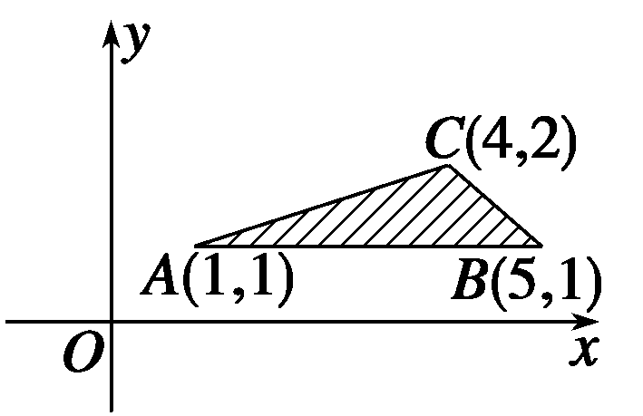
二、能力提升
7．在如图所示的坐标平面的可行域内(阴影部分且包括边界)，目标函数z＝x＋ay取得最小值的最优解有无数个，则a的一个可能值为
( )
A．－3 B．3 C．－1 D．1
8．已知平面直角坐标系xOy上的区域D由不等式组给定．若M(x，y)为D上的动点，点A的坐标为(，1)，则z＝OM·OA的最大值为 ( )
A．3 B．4 C．3 D．4
9．已知，求x²＋y²的最小值和最大值．
10．若变量x，y满足约束条件求目标函数z＝2x＋3y的最小值．
三、探究与拓展
11．已知实数x，y满足.
(1)求x²＋y²－2的取值范围；
(2)求的取值范围．
答案
1．A 2.D 3.A 4.2 5.(3,8)
6．解 如图作出线性约束条件下的可行域，包含边界：
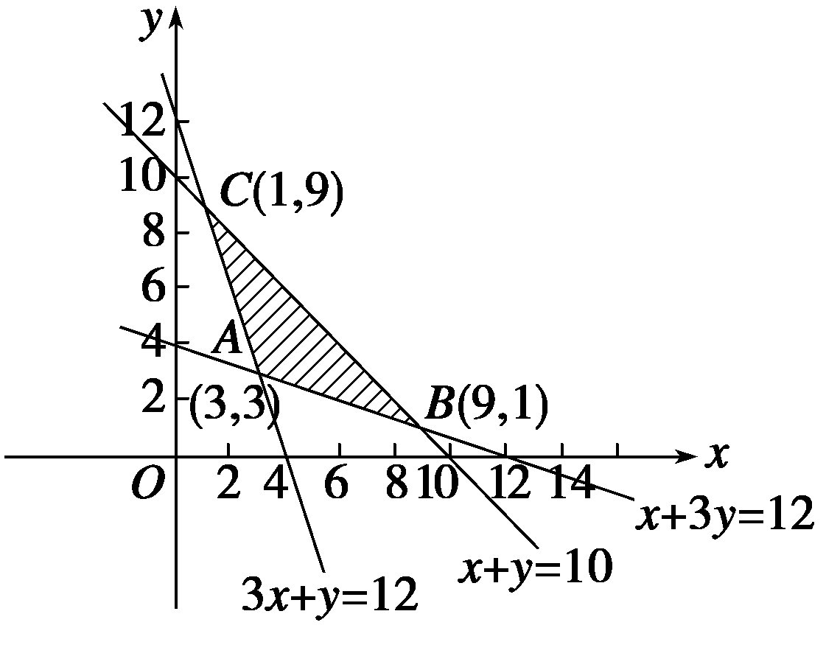
其中三条直线中x＋3y＝12与3x＋y＝12交于点A(3,3)，
x＋y＝10与x＋3y＝12交于点B(9,1)，
x＋y＝10与3x＋y＝12交于点C(1,9)，
作一组与直线2x－y＝0平行的直线l：2x－y＝z.
即y＝2x－z，然后平行移动直线l，直线l在y轴上的截距为－z，当l经过点B时，－z取最小值，此时z最大，即z_{max}＝2×9－1＝17；当l经过点C时，－z取最大值，此时z最小，即z_{min}＝2×1－9＝－7.
∴z_{max}＝17，z_{min}＝－7.
7．A 8.B
9．解 作出不等式组的可行域如图所示，
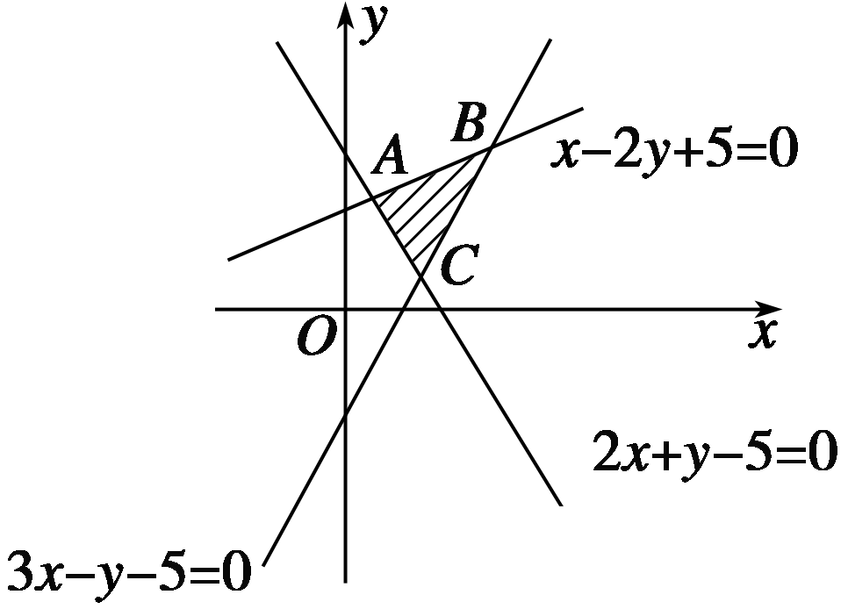
由，得A(1,3)，
由，得B(3,4)，
由，得C(2,1)，
设z＝x²＋y²，则它表示可行域内的点到原点的距离的平方，结合图形知，原点到点B的距离最大，注意到OC⊥AC，
∴原点到点C的距离最小．
故z_{max}＝|OB|²＝25，z_{min}＝|OC|²＝5.
10．解 约束条件的可行域如图阴影所示，作出直线l₀：2x＋3y＝0.
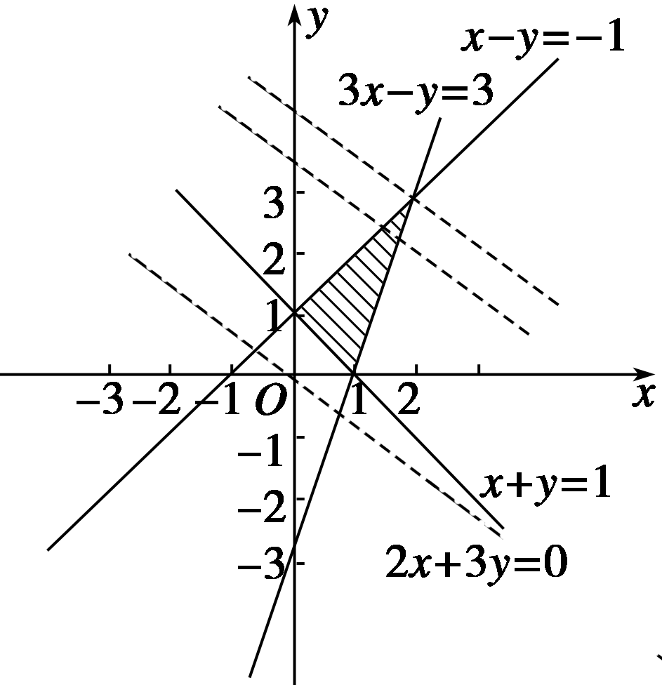
平移直线2x＋3y＝0，当直线通过点(1,0)时，z有最小值，z_{最小值}＝2×1＋3×0＝2.
11．解 (1)作出可行域如图，
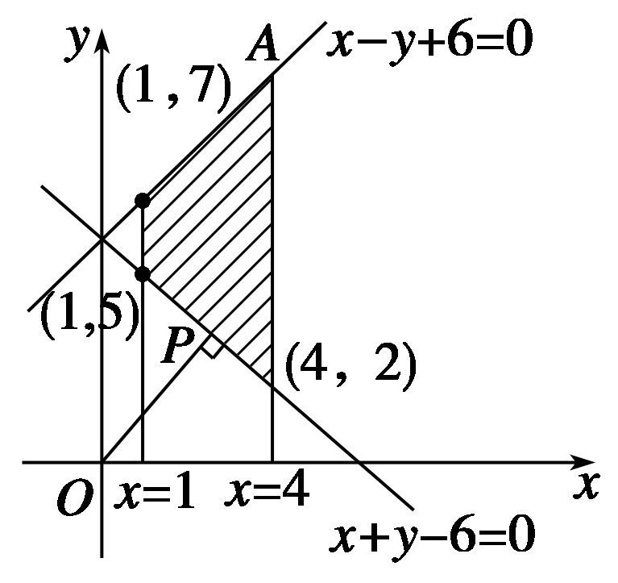
由x²＋y²＝(x－0)²＋(y－0)²，可以看作区域内的点与原点的距离的平方，
最小值为原点到直线x＋y－6＝0的距离的平方，
即|OP|²，最大值为|OA|²，
其中A(4,10)，|OP|＝＝＝3，|OA|＝＝，
∴(x²＋y²－2)_{min}＝(3)²－2＝18－2＝16，
(x²＋y²－2)_{max}＝()²－2＝116－2＝114，∴16≤x²＋y²－2≤114.
即16≤x²＋y²－2≤114.
(2)＝.可以看作是区域内的动点与点(3,0)连线的斜率．观察图象知
≥或≤，
∴的取值范围为∪[2，＋∞)．

